Уважаеми Господин Григоров,

Доколкото:
- Поне лично аз, съм силно загрижен от НЕВЪЗМОЖНОСТТА за пълноценна работа с чудесни „стари“ Програми, от типа на: CorelDraw 7, Nitro PDF Reader, Nitro Pro, Easy CD-DA Extractor, ред Програми за Аудио/Видео обработка и мн.др. под Windows 7 и особено Windows 10 (вследствие печалната им Backward Compatibility),
- У дома съумях да пусна Microsoft Virtual PC 2007 (вж. и тук) на допотопна 10-годишна Машина с „Външен“* Windows 7 Ultimate (*с WinToUSB Free - Интерфейс), самата Виртуална машина: също ситуирана на (ВТОРИ, отделен) „Външен“** Харддиск. Инсталирах представителен набор любими, работещи безпогрешно „стари“ Програми и… за мои огромни учудване и задоволство, ВСИЧКИ те заработиха (относително***) прилично

ПОКАЗАТЕЛНО е, че при споменатите „стесняващи“ условия, Виртуалната машина, барабар с въпросните „архивни“ (но ВАЖНИ!) Програми, работи БЕЗОТКАЗНО.
**което означава, че самия Проект първоначално бихме могли да ситуираме на „Външния“ Диск с Виртуалния Диск на Виртуалното XP (докато Виртуалната машина може да бъде Инсталирана на произволен брой места; фактически тя е там, където се намира и е свързан Виртуалният й Диск),

- ***Единствен, ЛЕСНО РЕШИМ Проблем, е текущо печалното Бързодействие на над 10-годишната ми Настолна машина с Pentium(R) Dual-Core CPU E5200 2.50 GHz, но с 2GB RAM (за каква Производителност бихме могли да говорим в конкретния случай?!)
- Именно поради това, (след получаването на последната Заплата) още миналата седмица започнах Проучване, с цел в предстоящите дни/седмици да си закупя и окомплектовам Компютърна конфигурация в крак с времето и пригодна за пълноценна работа по Проекта. (с Процесор Intel Core i7-ца и 8GB RAM DDR4; съставена от мен Инструкция: ASUS PRIME H310M-K (asus.com).pdf за Дъното й - ОПТИМАЛЕН Баланс Параметри/Съвместимост/Надеждност/Цена, вж. напр. тук)
- На Старата машина (по понятни причини), досега се въздържах да експериментирам с Hyper-V под Windows 10. Най-доброто при Microsoft Virtual PC под Windows 7 (мога да коментирам ЕДИНСТВЕНО Microsoft Virtual PC 2007, защото познавам само него Продукт) е това, че Виртуалната машина изисква Създаването на АВТОНОМЕН/Независим Харддиск (вж. Техническата Референция тук). Същото означава, че можем да Инсталираме където си поискаме Виртуалната машина (Обемът на конкретния msu-Файл е 15-16 MB). Виртуален Харддиск Създаваме там, където такъв е необходим. Дадена Виртуална машина може да работи с произволен брой, различни Виртуални дискове, а с даден Виртуален диск можем да работим на различни Машини, т.е. разполагаме с ПЪЛНА Мобилност и сме НЕЗАВИСИМИ от конкретен Хардуер.
и
- Продуктът VirtualXP очевидно е различен от Virtual PC (най-малкото по това, че позволява БЕЗБОЛЕЗНЕНА Миграция на вече работещ Windows XP на Външен диск). Започнах опити с VirtualXP, но в момента, когато трябва да укажем Дестинация за тепърва създавания Виртуален Харддиск, разполагах ЕДИНСТВЕНО с Опция той да бъде Поместен на Диска/Дяла на Host- Операционната система.

Както и:
По мое виждане, цялостният Стек на Проекта, би следвало да включва:
I. Стационарен компютър (с какъвто вече разполагаме) с Инсталирани:
1. Windows 10 Professional (какъвто вече имаме).
2. WordPress Софтуерен пакет.
ИЗИСКВАНИЯ на WordPress:
3. Версия 7.3 или по-висока.
4.  Версия 5.6 или по-висока (вж. Minimum MySQL Version Required to run WordPress тук: 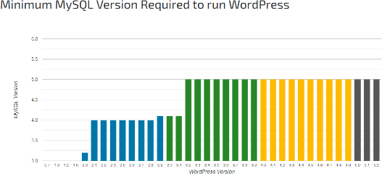) или  Версия 10.1 или по-висока
5. WEB Server и/или  HTTP Server с mod_rewrite Модул (за mod_rewrite, вж. тук и съотв. тук).
ПРЕПОРЪКИ на WordPress вж. в Apache или Nginx - Същностни съображения (digitalocean.com).doc тук. КАТО ЦЯЛО, в Точки от т.3. до т.5., коментираме Пакета XAMPP, със следното ДОуточнение: относно ЗАМЕНЯНЕ на MariaDB с MySQL, вж. тук, в: XAMPP - Replacing MariaDB with MySQL (odan.github.io).pdf.
6. HTTPS support (вж. напр. тук):
7. Microsoft Office в текущата му Версия, която ползваме в Дружеството.
8. GIMP GNU Image Manipulation Program Версия 2.10.10.
9. FREE Система за Текстообработка LaTeX (за информация, вж. тук)
II. „Външен“ Харддиск**** (от типа на: Seagate Barracuda Guardian 1TB 2.5' 5400rpm Sata3 128MB Cache ST1000LM048 в Кутия за Твърд диск 2.5“ HDD SATA USB3.0 Captiva) с Конфигуриран:
1. Виртуален Харддиск на Microsoft Virtual PC 2007 /или в случай, че е ситуационно по-добре: на VirtualXP 1.0 (Farstone); вж. долното ПРЕДЛОЖЕНИЕ/.
2. Плюс, вече на самия Виртуален Харддиск:
а) Операционна система: Windows XP Professional, SP 3;
б) Microsoft Office 2003 (с Office 2007 and later Compatibility Pack; за Microsoft Office Compatibility Pack for Word, Excel, and PowerPoint File Formats, вж., напр., тук);
в) CorelDraw 7;
г) PrimoPDF;
д) Nitro PDF Reader;
е) Nitro Pro;
ж) Easy CD-DA Extractor или нейн/-ни еквивалент/-и;
з) както и Програми за Аудио/Видео обработка и др., които ще уточняваме ситуационно в Passing-by порядък

****УТОЧНЕНИЕ: Бихме могли да разсъждаваме и на Тема “WinToUSB vs. SSD Drive”, но това е ПОСЛЕДВАЩА Тема за обсъждане.

Както и ДОКОЛКОТО
Още В САМОТО НАЧАЛО на опита да Инсталирам VirtualXP на „Дивното, но архивно 😊“ PC у дома, се сблъсках с НЕВЪЗМОЖНОСТ да Укажа Дестинация за Виртуалния Харддиск, различна от Диска на Host Операционната система (в случая: Windows 7 Ultimate), отдадох това на изключително ниските Производителност и Надеждност на Домашното ми PC и преустанових Процеса още преди да започне същинската Инсталация,

Отправям към Вас следното
ПРЕДЛОЖЕНИЕ, свързано с работата по Проекта:
Да се запознаете с Материала: Run Windows XP in Windows 10 with VirtualXP на . Същия съм поместил в (чудесно устройващия поне мен) PDF-Формат в Хранилището. Когато извикате Материала, той ще се зареди в Нов Раздел в Браузъра във вид, пригоден единствено за бегъл бърз преглед. Най-удачно е да изберете оградения с червено правоъгълниче на долната Фигура Бутон “Download”, при което PDF-Файлът бива „Изтеглен“. Избираме Бутон вдясно от Иконката на Изтегления Файл в новоизведения Download Status Bar и в Pop-up Менюто, Избираме Опция: “Show in Folder”, при което ни бива Отворен Прозорец на Windows Explorer с Активен Реда с Изтегления Файл. Ако Копираме и Поставим някъде другаде PDF-Файла или го Заредим директно от Windows Explorer с Асоциирания (или текущо указан) PDF-Reader, напр.:
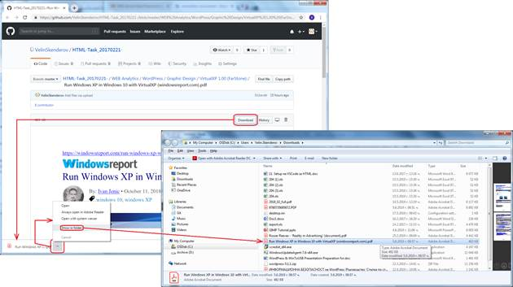→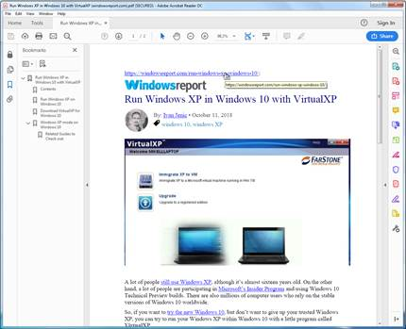, можем далеч по-удобно да разгледаме Файла и да обследваме Съдържанието му. Същото в доста прилична степен разяснява Казуса относно VirtualXP.

FYI: Самият Продукт вече не може да бъде Изтеглен от Сайта на Farstone и това ме принуди да го търся и Изтегля от Сайта на друг Източник.

-------------------------------------------------------------------
С уважение,
Велин Скендеров - Оператор Подпомагане потребители
Отдел "Взаимоотношения с клиенти"
"Бизнес Мениджмънт Системс" ЕООД
Телефон: +359 (5511) 37-22
Мобилен: +359 (887) 04-59-37
----------------------------------------------------------------------------------------
Regards,
Velin Skenderov – Customer Assistance Operator
”Customer Relationships” Department
”Business Management Systems” Ltd.
Phone: +359 (5511) 37-22
Mobile: +359 (887) 04-59-37
----------------------------------------------------------------------------------------
This message and any attachments (the "Message") are intended
solely for the addressees and are confidential. If you receive the
Message in error, please delete it and immediately notify the
sender.
Any use not in accord with its purpose, any dissemination or
disclosure either whole or partial, is prohibited without formal
approval.

